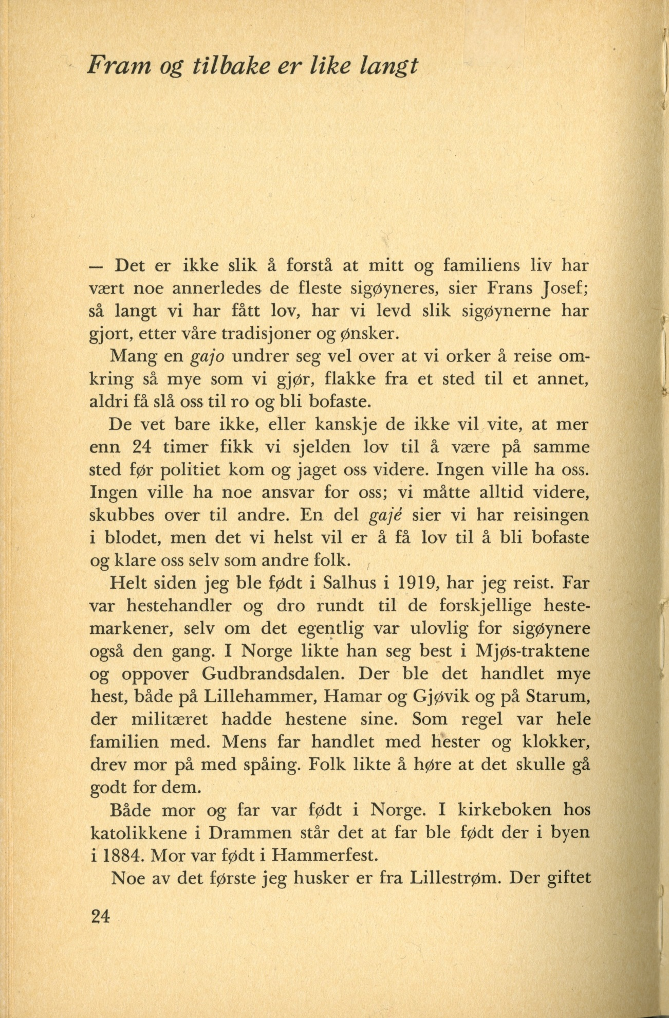**Kilde 1:** Utdrag fra boken *En for hverandre* – Frans Josef sitt vitnesbyrd (sekundærkilde)

**Om kilden:** Kilden er utdrag fra boken *En for hverandre*, skrevet av Peder Skogaas og Kåre Lilleholt basert på intervjuer med Frans Josef og Milos Karoli i 1978, som forteller om sine liv. Kilden er altså en sekundærkilde.

Ordforklaringer:

* *Gajo/ gajé* = de som ikke er rom/ reisende
* Salhus = et sted like utenfor Bergen

Utdrag fra boka *En for hverandre*

Det er ikke slik å forstå at mitt og familiens liv har vært noe annerledes de fleste sigøyneres, sier Frans Josef; så langt vi har fått lov, har vi levd slik sigøynere har gjort, etter våre tradisjoner og ønsker.

Mang en *gajo* undrer seg vel over at vi orker å reise rundt omkring så mye som vi gjør, flakke fra sted til et annet, aldri få slå oss til ro og bli bofaste.

De vet bare ikke, eller kanskje de ikke ville vite, at mer enn 24 timer fikk vi sjelden lov til å være på samme sted før politiet kom og jaget oss videre. […] En del gajé sier vi har reisingen i blodet, men det vi helst vil er å få lov til å bli bofaste og klare oss selv som andre folk.

Helt siden jeg ble født i Salhus i 1919, har jeg reist. Far var hestehandler og dro rundt til de forskjellige hestemarkener, selv om det egentlig var ulovlig for sigøynere også den gang. I Norge likte han seg best i Mjøs-traktene og oppover Gudbrandsdalen. Der ble det handlet mye hest, blant annet på Lillehammer, Hamar og Gjøvik og på Starum, der militæret har hestene siden. Som regel var hele familien med. Mens far handlet med hester og klokker, drev mor på med spåing. Folk likte å høre at det skulle gå godt for dem.

Både mor og far var født i Norge. I kirkeboken hos katolikkene i Drammen står det at far ble født der i byen i 1884. Mor var født i Hammerfest. (s. 24)

**Spørsmål til kilden:**

1. Hvor ble Frans født?
2. Hvor ble moren og farens hans født?
3. Hva gjorde faren og moren for å tjene til livets opphold?
4. Hvor reiste de rundt?
5. Hvordan ble familien Josef behandlet av politiet og andre som bodde i områder de kom til?
6. Hva er det familien Josef helst vil, i følge Frans?